附件11
特种设备检验检测机构核准管理措施

- 项目名称
我市对应项目名称为“特种设备检验检测机构核准”。
- 服务指南、流程图
（一）服务指南
1.适用范围：重庆自贸试验区范围内的综合检验机构和无损检验机构之外的其他检验检测机构(含只申请房屋建筑工程及市政工程工地的起重机械和场(厂)内专用机动车辆检验的检验机构)核准。
2.事项审查类型：前审后批
3.审批依据：（1）《中华人民共和国特种设备安全法》第五十条 从事本法规定的监督检验、定期检验的特种设备检验机构，以及为特种设备生产、经营、使用提供检测服务的特种设备检测机构，应当具备下列条件，并经负责特种设备安全监督管理的部门核准，方可从事检验、检测工作。（2）《特种设备安全监察条例》第四十一条 从事本条例规定的监督检验、定期检验、型式试验以及专门为特种设备生产、使用、检验检测提供无损检测服务的特种设备检验检测机构，应当经国务院特种设备安全监督管理部门核准。（3）《特种设备检验检测机构核准规则》第五条国家质量监督检验检疫总局(以下简称国家质检总局)和省级质量技术监督部门为核准机关。国家质检总局负责受理、审批综合检验机构和无损检测机构，并颁发《特种设备检验检测机构核准证》(以下简称《核准证》)；省级质量技术监督部门负责受理、审批其他检验检测机构(含只申请房屋建筑工程及市政工程工地的起重机械和场(厂)内专用机动车辆检验的检验机构)，颁发《核准证》。
4.受理机构：重庆市市场监督管理局、重庆自贸试验区范围内的区市场监管局。
5.决定机构：重庆市市场监督管理局、重庆自贸试验区范围内的区市场监管局。
6.数量限制：无
7.申请条件：
（1）具有独立的法人资格；
（2）有与检验、检测工作相适应的检验、检测人员；
（3）有与检验、检测工作相适应的检验、检测仪器和设备；
（4）有健全的检验、检测管理制度和责任制度。
8.禁止性要求：无
9.申请材料目录：
序号 | 材料名称 | 材料类型 | 原件数 | 复印件
1 | 特种设备检验检测机构核准申请书 | 纸质版 | 1 | 0
2 | 特种设备检验检测机构核准证（仅限换证） | 纸质版 | 0 | 1
10.办理形式：网上办
11.办理基本流程：
（1）申请单位网上在线递交申请材料。
（2）受理机关对申请材料进行审查, 决定是否受理。
（3）对准予受理的，交办鉴定评审机构进行许可资源条件评审。
（4）审批机关审查符合条件的，作出准予许可的决定书和制发证书，然后送达证书；不符合条件的制作不予许可决定书，并写明不予许可的理由。
12.办结时限：法定时限：30个工作日。承诺时限：25个工作日。
13.收费依据及标准：无
14.结果送达：书面送达
15.咨询和监督投诉渠道：咨询电话：023-67232155、023-67790751；投诉电话：023-67232155、023-67790751
16.办公地址和时间：
市市场监管局：渝北区龙山大道403号一楼办事大厅
上午9：00-12：00，下午14：00-18：00
两江新区、自贸区范围内区市场监管局政务服务中心、大厅
上午9：00-12：00，下午13：30-17：30
17.办理进程和结果公开查询：可通过重庆市特种设备信息化管理平台查询。

（二）流程图
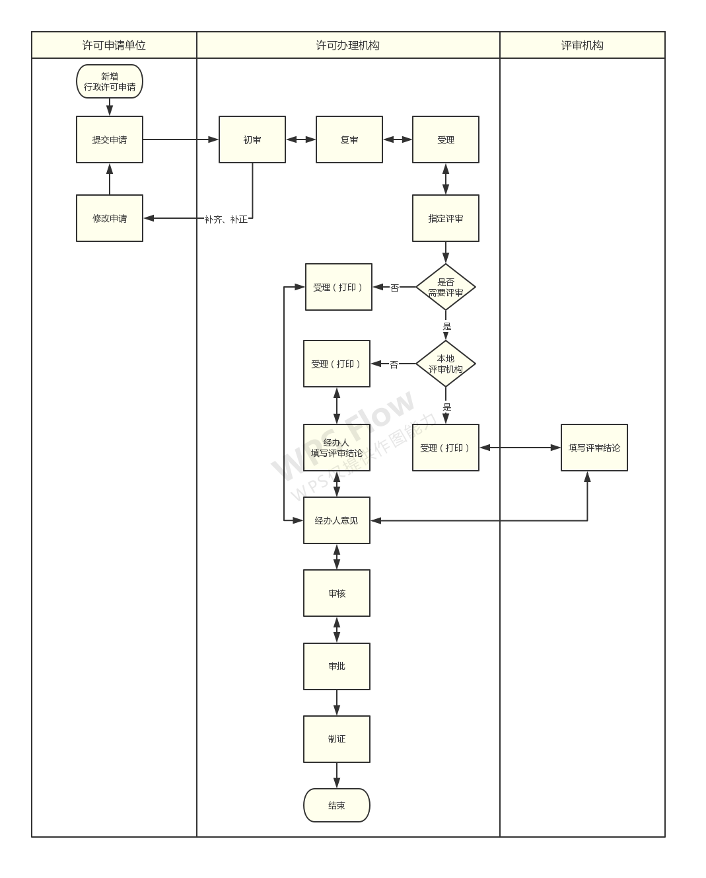
备注：申请人通过重庆市特种设备信息化管理平台进行业务办理，并可查询办理进度，证书办理好邮寄送达申请人。
三、监管措施
1.开展“双随机、一公开”监管，发现违法违规行为要依法查处并公开结果。
2.对有投诉举报和质量问题的企业实施重点监管。

